Лэпбук «Профессии» для детей дошкольного возраста.
Цель: сoздание условий для закрепления знаний детей о многообразии профессий.
Задачи: расширять знания детей о профессиях; развивать связную речь, логическое мышление; учить внимательно слушать произведения художественной литературы; воспитывать уважение к труду взрослых.
Сейчас очень часто мы слышим слово - «лэпбук». Лэпбук-это не просто папка-раскладушка. Это- учебное пособие. Оно решает ряд задач современного образования, которые соответствуют ФГОС. В него включено множество информации, которая сделает знакомство с темой увлекательным для ребенка. Это отличный способ закрепить определенную тему с дошкольниками, oсмыслить содержание, провести исследовательскую работу. Его можно использовать как в детском саду, так и дома.
В своей практике я уже изготавливала лэпбук, но по другим темам. Тема моего проекта – «Формирование познавательного интереса детей к профессиональной деятельности в свете ФГОС». Поэтому лэпбук «Профессии» был закреплением материала, полученного во время учебного процесса. Ребенок подготовительной группы самостоятельно использовал карточки для игр: складывал парные картинки, угадывал профессию по предметам, угадывал к какой профессии относится предмет. Это развивает мышление и внимание. А также читал стих, загадки и пословицы. Благодаря игре «Расскажи-ка» мог самостоятельно составить рассказ о той или иной профессии. Что помогало развивать связную речь и давать полные ответы на вопросы. Дети могли использовать лэпбук группой. В будущем лэпбук можно использовать для знакомства с профессиями.
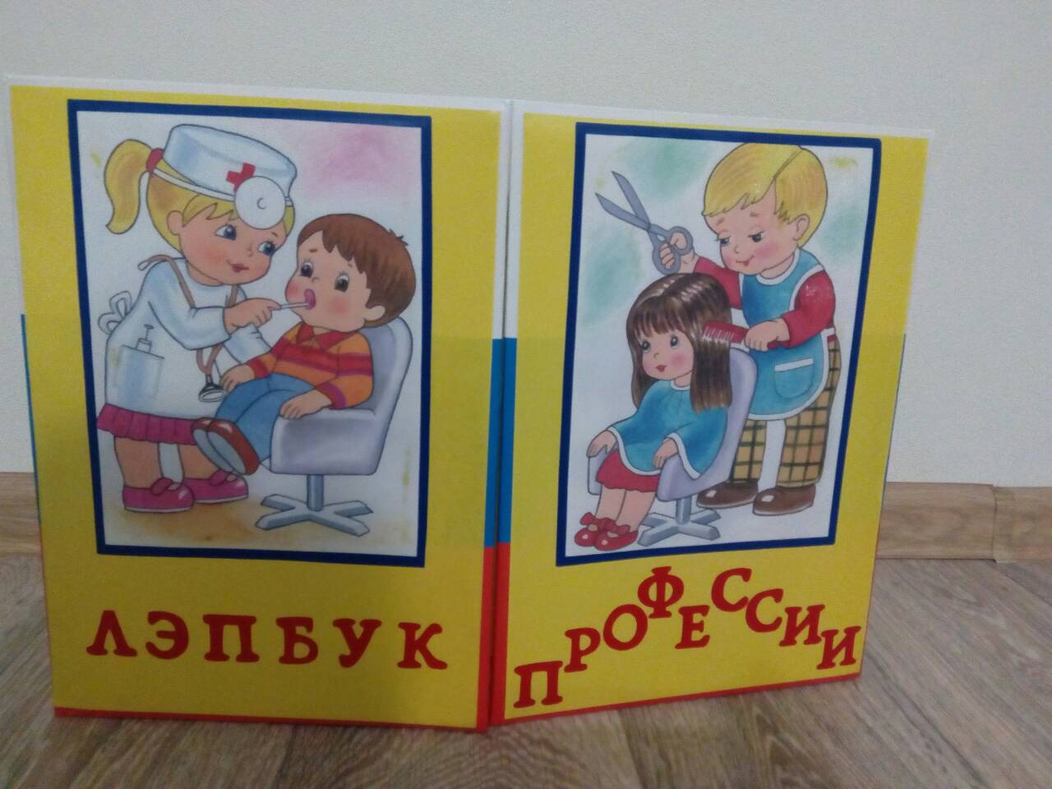

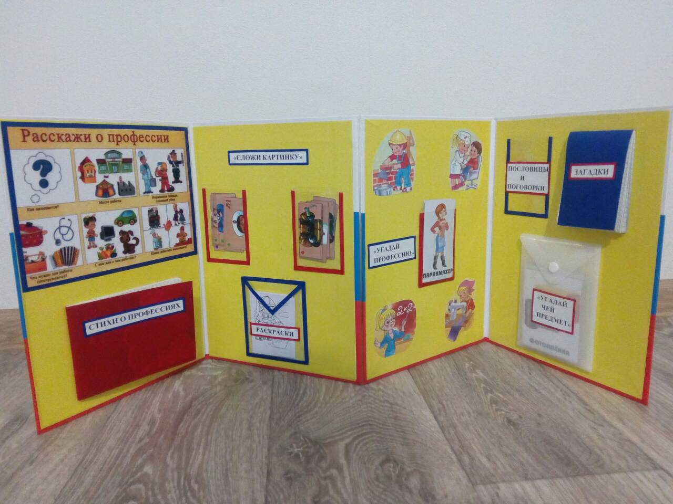
Можно найти много плюсов в использовании лэлбука по темам. Это очень доступный вид информации, который поможет ставить задачи и решать их, творчески подходить к вопросу организации, подбору информации и способов оформления.

